Nombre de etiqueta:

Ventanas de la memoria

***

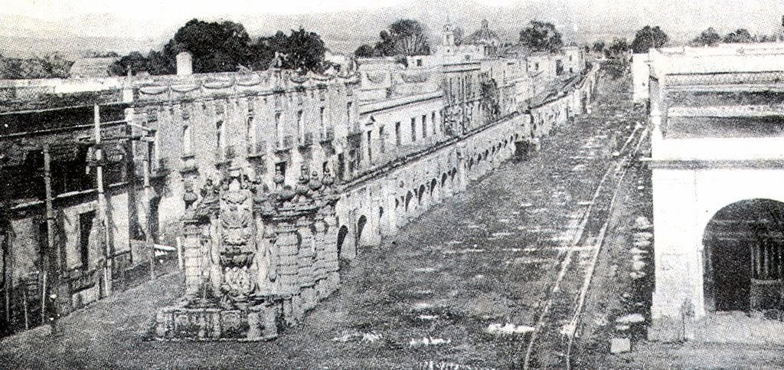  
**Acueducto y fuente de Chapultepec**

En la época prehispánica el Cerro de Chapultepec era un lugar sagrado; sus manantiales hicieron posible desarrollar un sistema hídrico con depósitos, albercas y canales. En el año 13 Conejo (1466 d.C.) los tlatoanismandaron construir un *aochpango* (camino de agua); Nezahualcóyotl se encargó de su construcción.

Hernán Cortés mandó destruirlo, pero se recuperó en la Colonia, concluyéndose en 1779. Con una extensión de 3 907 metros y 904 arcos (actualmente sólo quedan 22), corría de la fuente de Belén al Salto del Agua. Con la llegada del agua entubada dejó de funcionar y las fuentes se transfirieron.